查询缓存的使用，主要为了提高查询访问速度。将用户对同一数据的重复查询过程简化，不再每次均从数据库查询获取结果数据，从而提高访问速度。

MyBatis的查询缓存机制，根据缓存区的作用域（生命周期）可划分为两种：一级查询缓存与二级查询缓存。

###### 一级查询缓存

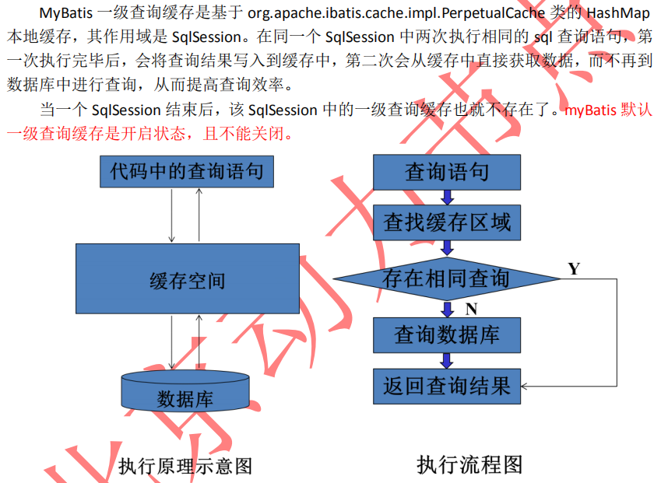

###### 一级查询缓存的存在性证明

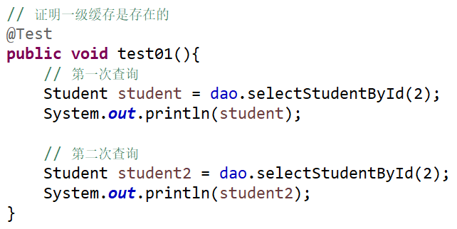

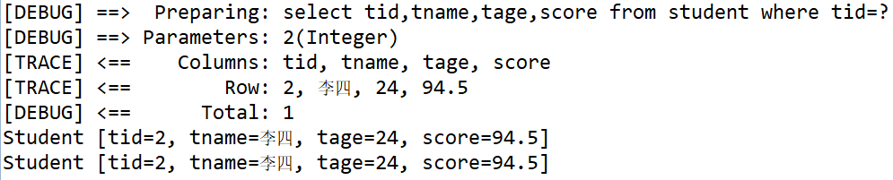

执行完毕后发现只执行了一次DB中的查询，第二次的结果是直接输出的。说明第二次是从SqlSession缓存中读取的。

###### 从缓存读取数据的依据是Sql的id

一级缓存缓存的是相同Sql映射id的查询结果，而非相同Sql语句的查询结果。因为MyBatis内部对于查询缓存，无论是一级查询缓存还是二级查询缓存，其底层均使用一个HashMap实现：key为Sql的id相关内容，value为从数据库中查询出的结果。

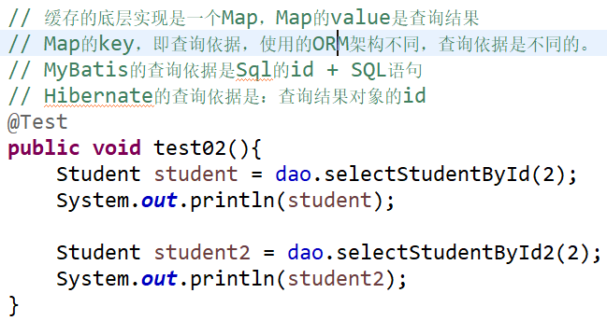

###### 增删改对一级查询缓存的影响

增删改操作都会清空一级缓存，无论是否提交

